***Indicação: 142/2024 - GVRDG***

EXMO. SR. PRESIDENTE DA CÂMARA MUNICIPAL DE SUMARÉ

# Indico ao Exmo. Senhor Prefeito Municipal, junto ao Departamento competente, no sentido de realizar instalação de bancos de praça, no Parque Linear, localizado próximo a lagoa do Jardim João Paulo II em Sumaré.

**Justificativa:** Tal indicação se justifica tendo em vista que este vereador constatou in loco que se trata de uma área de convivência dos moradores da região e que alguns bancos serviriam para tornar o espaço mais adequado para esta finalidade e para servir como descanso para quem se exercita na região.

Sala de Sessões, 13 de setembro de 2024.

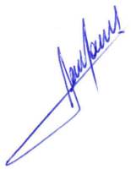

**RODRIGO DORIVAL GOMES**

Vereador

Cidadania